Раздел 3 Фотосинтез

Тема 3 Этапы фотосинтеза

- Световая фаза фотосинтеза
- Фотосинтетическое фосфорилирование
- Пути фиксации СО₂ при фотосинтезе
- Фотодыхание

  - Световая фаза фотосинтеза
Сущность световой фазы фотосинтеза состоит в поглощении лучистой энергии и ее трансформации в ассимиляционную силу (АТФ и НАДФ-Н), необходимую для восстановления углерода в темновых реакциях. Сложность процессов преобразования световой энергии в химическую требует их строгой мембранной организации. Световая фаза фотосинтеза происходит в гранах хлоропласта.
Таким образом, фотосинтетическая мембрана осуществляет очень важную реакцию: она превращает энергию поглощенных квантов света в окислительно-восстановительный потенциал НАДФ-Н и в потенциал реакции переноса фосфорильной группы в молекуле АТФ При этом происходит преобразование энергии из очень короткоживущей ее формы в форму достаточно долгоживущую. Стабилизированная энергия может быть позже использована в биохимических реакциях растительной клетки, в том числе и в реакциях, приводящих к восстановлению углекислоты.
Пять основных полипептидных комплексов встроены во внутренние мембраны хлоропластов: комплекс фотосистемы I (ФС I), комплекс фотосистемы II (ФСII), светособирающий комплекс II (ССКII), цитохромный b₆f-комплекс и АТФ-синтаза (CF₀ – CF₁-комплекс). Комплексы ФСI, ФСII и ССКII содержат пигменты (хлорофиллы, каротиноиды), большинство которых функционируют как пигменты-антенны, собирающие энергию для пигментов реакционных центров ФСI и ФСII. Комплексы ФСI и ФСII, а также цитохромный b₆f -комплекс имеют в своем составе редокс-кофакторы и участвуют в фотосинтетическом транспорте электронов. Белки этих комплексов отличаются высоким содержанием гидрофобных аминокислот, что обеспечивает их встраивание в мембрану. АТФ-синтаза (CF₀ – CF₁ -комплекс) осуществляет синтез АТФ. Кроме крупных полипептидных комплексов в мембранах тилакоидов имеются небольшие белковые компоненты - пластоцианин, ферредоксин и ферредоксин-НАДФ-оксидоредуктаза, расположенные на поверхности мембран. Они входят в электрон-транспортную систему фотосинтеза.
В световом цикле фотосинтеза происходят следующие процессы: 1) фотовозбуждение молекул фотосинтетических пигментов; 2) миграция энергии с антенны на реакционный центр; 3) фотоокисление молекулы воды и выделение кислорода; 4) фотовосстановление НАДФ до НАДФ-Н; 5) фотосинтетическое фосфорилирование, образование АТФ.

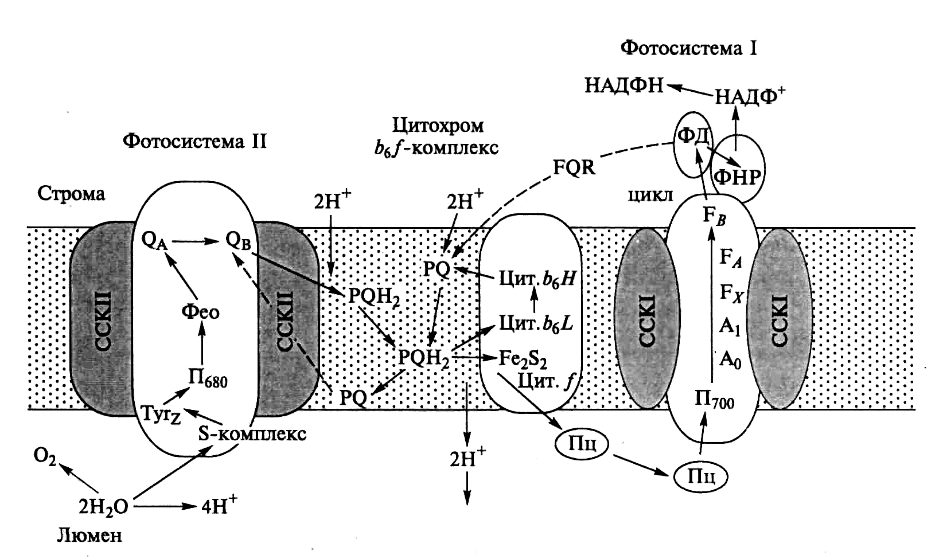

Пигменты хлоропластов объединены в функциональные комплексы - пигментные системы, в которых реакционный центр - хлорофилл а, осуществляющий фотосенсибилизацию, связан процессами переноса энергии с антенной, состоящей из светособирающих пигментов. Современная схема фотосинтеза высших растений включает две фотохимические реакции, осуществляемые с участием двух различных фотосистем. Предположение об их существовании было высказано Р. Эмерсоном в 1957 г. на основании обнаруженного им эффекта усиления действия длинноволнового красного света (700 нм) совместным освещением более коротковолновыми лучами (650 нм). Впоследствии было установлено, что фотосистема II поглощает более коротковолновые лучи по сравнению с ФСI. Фотосинтез идет эффективно только при их совместном функционировании, что объясняет эффект усиления Эмерсона.
В состав ФСI, в качестве реакционного центра входит димер хлорофилла а с максимумом поглощения света 700 нм (Р₇₀₀), а также хлорофиллы а₆₇₅₋₆₉₅, играющие роль антенного компонента. Первичным акцептором электронов в этой системе является мономерная форма хлорофилла а₆₉₅, вторичными акцепторами - железосерные белки (-FeS). Комплекс ФСI под действием света восстанавливает железосодержащий белок - ферредоксин (Фд) и окисляет медьсодержащий белок - пластоцианин (Пц).
ФСII включает реакционный центр, содержащий хлорофилл а (Р₆₈₀) и антенные пигменты - хлорофиллы а₆₇₀₋₆₈₃. Первичным акцептором электронов является феофитин (Фф), передающий электроны на пластохинон. В состав ФСII входит также белковый комплекс S-системы, окисляющий воду, и переносчик электронов Z. Этот комплекс функционирует с участием марганца, хлора и магния. ФСII восстанавливает пластохинон (PQ) и окисляет воду с выделением О₂ и протонов.
Связующим звеном между ФСII и ФСI служат фонд пластохинонов, белковый цитохромный комплекс b₆f и пластоцианин.
В хлоропластах растений на каждый реакционный центр приходится примерно 300 молекул пигментов, которые входят в состав антенных или светособирающих комплексов. Из ламелл хлоропластов выделен светособирающий белковый комплекс, содержащий хлорофиллы а и b и каротиноиды (ССК), тесно связанный с ФСП, и антенные комплексы, непосредственно входящие в состав ФСI и ФСII (фокусирующие антенные компоненты фотосистем). Половина белка тилакоидов и около 60 % хлорофилла локализованы в ССК. В каждом ССК содержится от 120 до 240 молекул хлорофилла.
Антенный белковый комплекс ФС1 содержит 110 молекул хлорофиллов a₆₈₀₋₆₉₅ на один Р₇₀₀, из них 60 молекул - компоненты антенного комплекса, который можно рассматривать как ССК ФСI. Антенный комплекс ФСI также содержит β-каротин.
Антенный белковый комплекс ФСII содержит 40 молекул хлорофиллов а с максимумом поглощения 670-683 нм на один Р₆₈₀ и β-каротин.
Хромопротеины антенных комплексов не обладают фотохимической активностью. Их роль состоит в поглощении и передаче энергии квантов на небольшое количество молекул реакционных центров Р₇₀₀ и Р₆₈₀, каждая из которых связана с цепью транспорта электронов и осуществляет фотохимическую реакцию. Организация электронно-транспортных цепей (ЭТЦ) при всех молекулах хлорофилла нерациональна, так как даже на прямом солнечном свету на молекулу пигмента кванты света попадают не чаще одного раза за 0,1 с.
Физические механизмы процессов поглощения, запасания и миграции энергии молекулами хлорофилла достаточно хорошо изучены. Поглощение фотона (hν) обусловлено переходом системы в различные энергетические состояния. В молекуле в отличие от атома возможны электронные, колебательные и вращательные движения, и общая энергия молекулы равна сумме этих видов энергий. Основной показатель энергии поглощающей системы - уровень ее электронной энергии, определяется энергией внешних электронов на орбите. Согласно принципу Паули, на внешней орбите находятся два электрона с противоположно направленными спинами, в результате чего образуется устойчивая система спаренных электронов. Поглощение энергии света сопровождается переходом одного из электронов на более высокую орбиту с запасанием поглощенной энергии в виде энергии электронного возбуждения. Важнейшая характеристика поглощающих систем - избирательность поглощения, определяемая электронной конфигурацией молекулы. В сложной органической молекуле есть определенный набор свободных орбит, на которые возможен переход электрона при поглощении квантов света. Согласно «правилу частот» Бора, частота поглощаемого или испускаемого излучения v должна строго соответствовать разности энергий между уровнями:
ν = (E₂ – E₁)/h,
где h - постоянная Планка.
Каждый электронный переход соответствует определенной полосе поглощения. Таким образом, электронная структура молекулы определяет характер электронно-колебательных спектров.
Запасание поглощенной энергии связано с возникновением электронно-возбужденных состояний пигментов. Физические закономерности возбужденных состояний Мg-порфиринов могут быть рассмотрены на основе анализа схемы электронных переходов этих пигментов (рисунок).
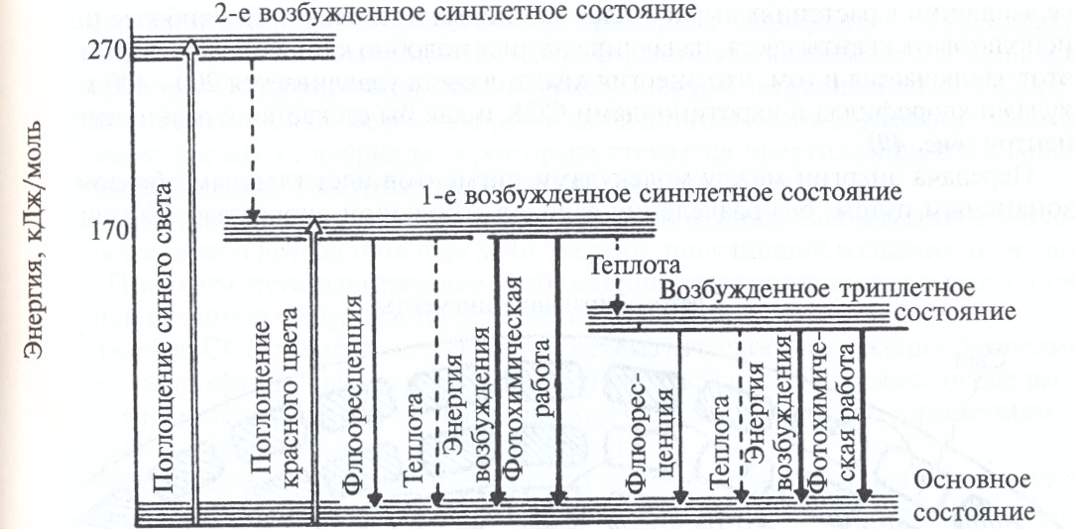
Известно два основных типа возбужденных состояний - синглетные и триплетные. Они отличаются по энергии и состоянию спина электрона. В синглетном возбужденном состоянии спины электронов на основном и возбужденном уровнях остаются антипараллельными, при переходе в триплетное состояние происходит поворот спина возбужденного электрона с образованием бирадикальной системы. При поглощении фотона молекула хлорофилла переходит из основного (S₀) в одно из возбужденных синглетных состояний – S₁ или S₂, что сопровождается переходом электрона на возбужденный уровень с более высокой энергией. Возбужденное состояние S₂ очень нестабильно. Электрон быстро (в течение 10⁻¹² с) теряет часть энергии в виде тепла и опускается на нижний колебательный уровень S₁, где может находиться в течение 10⁻⁹ с. В состоянии S₁ может произойти обращение спина электрона и переход в триплетное состояние Т₁, энергия которого ниже S₁.
Возможно несколько путей дезактивации возбужденных состояний:
- излучение фотона с переходом системы в основное состояние (флуоресценция или фосфоресценция);
- перенос энергии на другую молекулу;
- использование энергии возбуждения в фотохимической реакции.
Миграция энергии между молекулами пигментов может осуществляться по следующим механизмам. Индуктивно-резонансный механизм (механизм Фёрстера) возможен при условии, когда переход электрона оптически разрешен и обмен энергией осуществляется по экситонному механизму. Понятие «экситон» означает электронно-возбужденное состояние молекулы, где возбужденный электрон остается связанным с молекулой пигмента и разделения зарядов не происходит. Перенос энергии от возбужденной молекулы пигмента к другой молекуле осуществляется путем безызлучательного переноса энергии возбуждения. Электрон в возбужденном состоянии представляет собой осциллирующий диполь. Образующееся при этом переменное электрическое поле может вызвать аналогичные колебания электрона в другой молекуле пигмента при выполнении условий резонанса (равенство энергии между основным и возбужденным уровнями) и условий индукции, определяющих достаточно сильное взаимодействие между молекулами (расстояние не более 10 нм).
Обменно-резонансный механизм миграции энергии Теренина-Декстера имеет место в том случае, когда переход оптически запрещен и диполь при возбуждении пигмента не образуется. Для его осуществления необходим тесный контакт молекул (около 1 нм) с перекрыванием внешних орбиталей. В этих условиях возможен обмен электронами, находящимися как на синглетных, так и на триплетных уровнях.
В фотохимии имеется понятие о квантовом расходе процесса. Применительно к фотосинтезу этот показатель эффективности превращения световой энергии в химическую энергию показывает, сколько квантов света поглощено для того, чтобы выделилась одна молекула О₂. Следует иметь в виду, что каждая молекула фотоактивного вещества одновременно поглощает только один квант света. Этой энергии достаточно, чтобы вызвать определенные изменения в молекуле фотоактивного вещества.
Величина, обратная квантовому расходу, носит название квантового выхода: количество выделенных молекул кислорода или поглощенных молекул углекислоты, приходящееся на один квант света. Этот показатель меньше единицы. Так, если на усвоение одной молекулы СО₂ расходуется 8 квантов света, то квантовый выход составляет 0,125.
Структура электрон-транспортной цепи фотосинтеза и характеристика ее компонентов. Электрон-транспортная цепь фотосинтеза включает довольно большое число компонентов, расположенных в мембранных структурах хлоропластов. Практически все компоненты, кроме хинонов, являются белками, содержащими функциональные группы, способные к обратимым окислительно-восстановительным изменениям, и выполняющие функции переносчиков электронов или электронов совместно с протонами. Ряд переносчиков ЭТЦ включают металлы (железо, медь, марганец). В качестве важнейших компонентов переноса электронов в фотосинтезе можно отметить следующие группы соединений: цитохромы, хиноны, пиридиннуклеотиды, флавопротеины, а также железопротеины, медьпротеины и марганецпротеины. Местоположение названных групп в ЭТЦ определяется в первую очередь величиной их окислительно-восстановительного потенциала.
Представления о фотосинтезе, в ходе которого выделяется кислород, формировалось под влиянием Z-схемы электронного транспорта Р. Хилла и Ф. Бенделла. Эта схема была представлена на основе измерения окислительно-восстановительных потенциалов цитохромов в хлоропластах. Электрон-транспортная цепь является местом превращения физической энергии электрона в химическую энергию связей и включает ФС I и ФС II. Z-схема исходит из последовательного функционирования и объединения ФСII с ФСI.
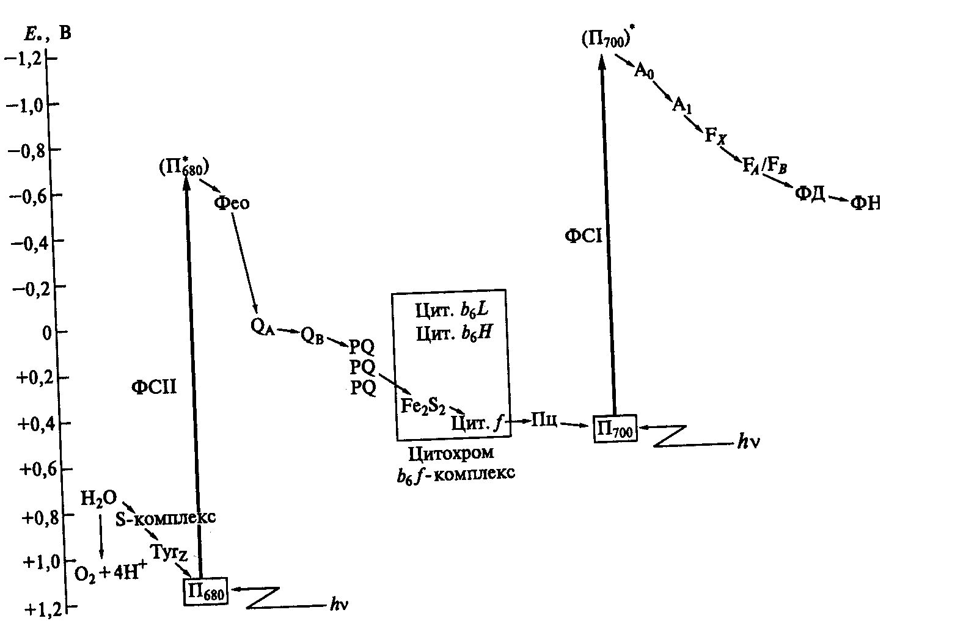
Р₇₀₀ является первичным донором электронов, является хлорофиллом (по некоторым данным – димером хлорофилла а), передает электрон на промежуточный акцептор и может быть окислен фотохимическим путем. А₀ – промежуточный акцептор электронов – является димером хлорофилла а.
Вторичными акцепторами электронов являются связанные железосерные центры А и В. Элементом структуры железосерных белков является решетка из взаимосвязанных атомов железа и серы, которую называют железосерным кластером.
Ферредоксин, растворимый в стромальной фазе хлоропласта железо-белок, находящийся снаружи мембраны, осуществляет перенос электронов от реакционного центра ФСI к НАДФ в результате образуется НАДФ-Н, необходимый для фиксации СО₂. Все растворимые ферредоксины фотосинтезирующих организмов, выделяющих кислород (включая цианобактерии), относятся к типу 2Fe-2S.
Компонентом, переносящим электроны, является также цитохром f, связанный с мембраной. Акцептором электронов для связанного с мембраной цитохрома f и непосредственным донором для хлорофилл-белкового комплекса реакционного центра является медьсодержащий белок, который назван «распределительным переносчиком», - пластоцианин.
Хлоропласты также содержат цитохромы b₆, и b₅₅₉. Цитохром b₆, являющийся полипептидом с молекулярной массой 18 кДа, участвует в циклическом переносе электрона.
Комплекс b₆/f - это интегральный мембранный комплекс полипептидов, содержащий цитохромы типа b и f. Комплекс цитохромов b₆/f катализирует транспорт электронов между двумя фотосистемами.
Комплекс цитохромов b₆/f восстанавливает небольшой пул водорастворимого металлопротеина - пластоцианин (Пц), который служит для передачи восстановительных эквивалентов на комплекс ФС I. Пластоцианин - небольшой по размеру гидрофобный металлопротеин, включающий атомы меди.
Участниками первичных реакций в реакционном центре ФС II является первичный донор электронов Р₆₈₀, промежуточный акцептор феофитин и два пластохинона (обычно обозначаемые Q и В), расположенные близко к Fe²⁺. Первичным донором электронов является одна из форм хлорофилла а, получившая название Р₆₈₀, поскольку значительное изменение поглощения света наблюдалось при 680 им.
Первичным акцептором электронов в ФС II является пластохинон. Предполагают, что Q является железо-хиноновым комплексом. Вторичным акцептором электронов в ФС II является также пластохинон, обозначаемый В, и функционирующий последовательно с Q. Система пластохинон/пластохинон переносит одновременно с двумя электронами еще два протона и в связи с этим является двухэлектронной редокс-системой. По мере того, как два электрона передаются по ЭТЦ через систему пластохинон/пластохинон, два протона переносятся через мембрану тилакоида. Считают, что градиент концентрации протонов, возникающий при этом, и является движущей силой процесса синтеза АТФ. Следствием этого является повышение концентрации протонов внутри тилакоидов и возникновение значительного градиента рН между внешней и внутренней стороной тилакоидной мембраны: из внутренней стороны среда является более кислой, чем из внешней.

- Фотосинтетическое фосфорилирование
Донором электронов для ФС-2 служит вода. Молекулы воды, отдавая электроны, распадаются на свободный гидроксил ОН И протон Н⁺. Свободные гидроксильные радикалы, реагируя друг с другом, дают Н₂О и О₂. Предполагается, что при фотоокислении воды принимают участие ионы марганца и хлора в качестве кофакторов.
В процессе фотолиза воды проявляется суть фотохимической работы, осуществляемой при фотосинтезе. Но окисление воды происходит при условии, что выбитый из молекулы П₆₈₀ электрон передается акцептору и далее в электрон-транспортную цепь (ЭТЦ). В ЭТЦ фотосистемы-2 переносчиками электронов служат пластохинон, цитохромы, пластоцианин (белок, содержащий медь), ФАД, НАДФ и др.
Выбитый из молекулы П₇₀₀ электрон захватывается белком, содержащим железо и серу, и передается на ферредоксин. В дальнейшем путь этого электрона может быть двояким. Один из этих путей состоит из поочередного переноса электрона от ферредоксина через ряд переносчиков снова к П₇₀₀. Затем квант света выбивает следующий электрон из молекулы П₇₀₀. Этот электрон доходит до ферредоксина и снова возвращается к молекуле хлорофилла. Явно прослеживается цикличность процесса. При переносе электрона от ферредоксина энергия электронного возбуждения идет на образование АТФ из АДФ и Н_{з}Р0₄. Этот вид фотофосфорилирования назван Р. Арноном циклическим. Циклическое фотофосфорилирование теоретически может протекать и при закрытых устьицах, ибо для него обмен с атмосферой необязателен.
Нециклическое фотофосфорилирование протекает с участием обеих фотосистем. В этом случае выбитые из П₇₀₀ электроны и протон Н⁺ доходит до ферредоксина и переносятся через ряд переносчиков (ФАД и др.) на НАДФ с образованием восстановленного НАДФ·Н₂. Последний, как сильный восстановитель, используется в темновых реакциях фотосинтеза. Одновременно молекула хлорофилла П₆₈₀, поглотив квант света, также переходит в возбужденное состояние, отдавая один электрон. Пройдя через ряд переносчиков, электрон восполняет электронную недостаточность в молекуле П₇₀₀. Электронная же «дырка» хлорофилла П₆₈₀ восполняется за счет электрона от иона ОН⁻ - одного из продуктов фотолиза воды. Энергия электрона, выбитого квантом света из П₆₈₀, при переходе через электрон-транспортную цепь к фотосистеме 1 идет на осуществление фотофосфорилирования. При нециклическом транспорте электронов, как видно из схемы, происходит фотолиз воды и выделение свободного кислорода.
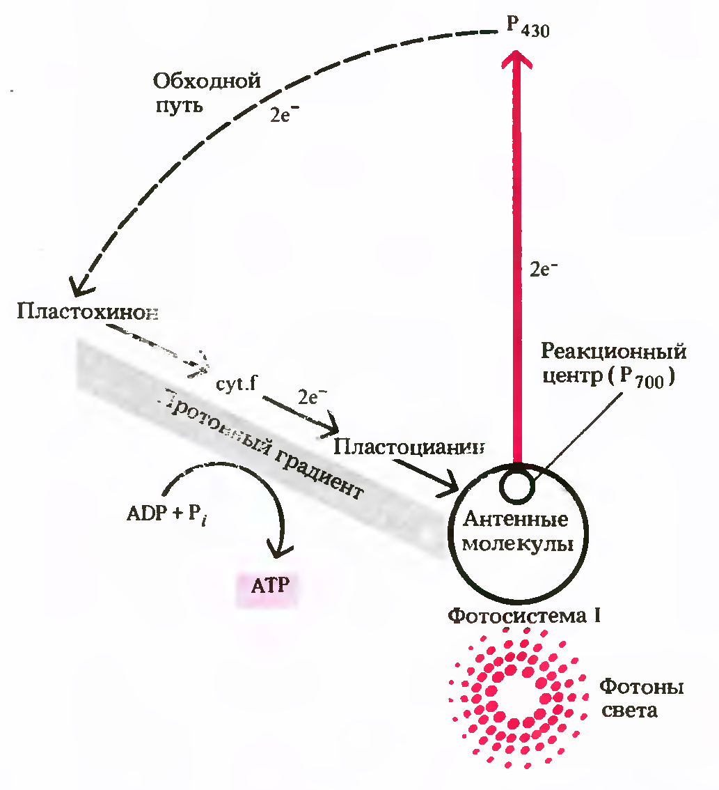
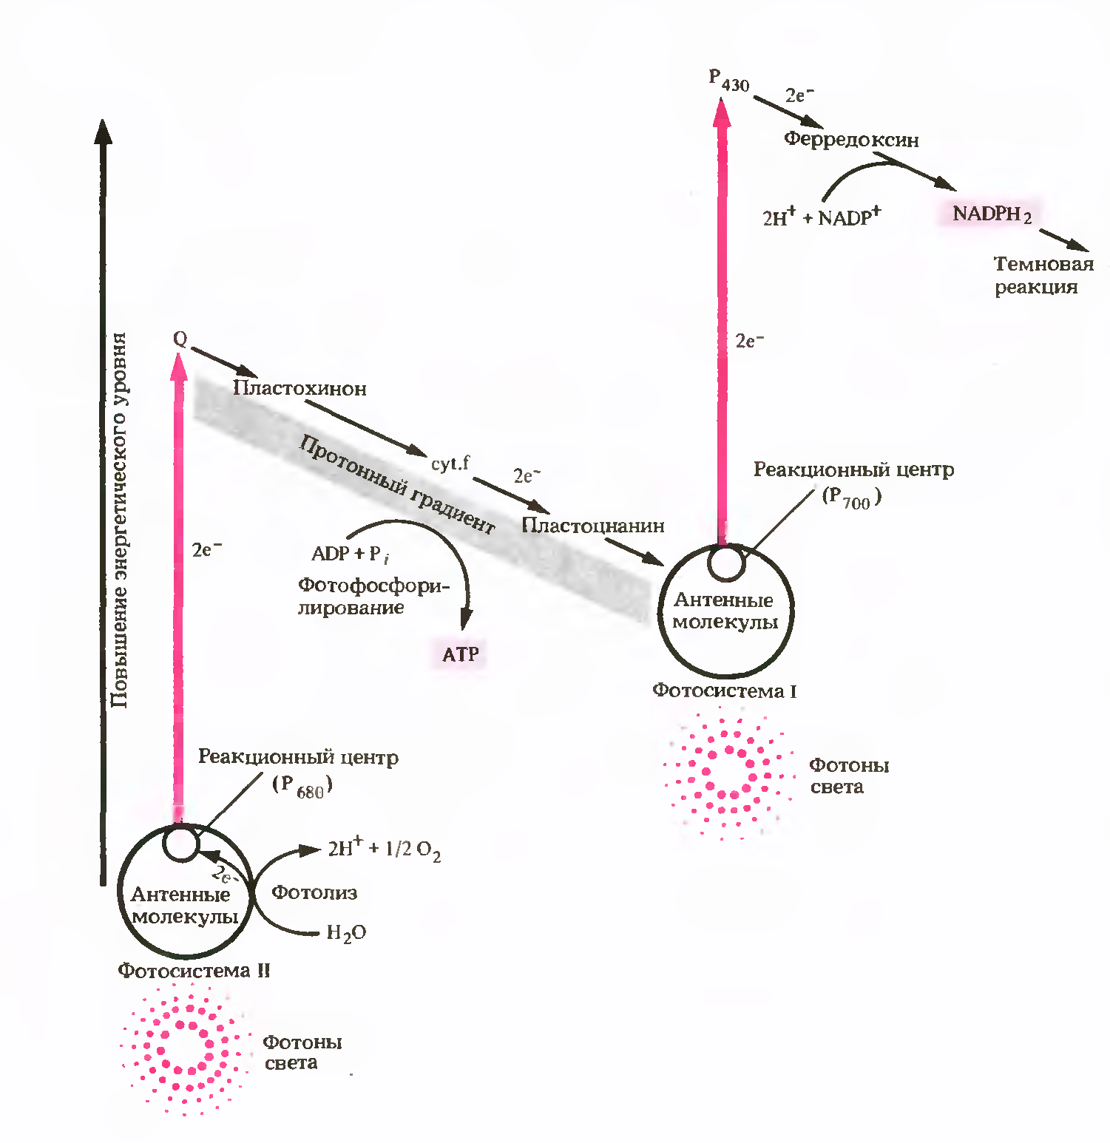

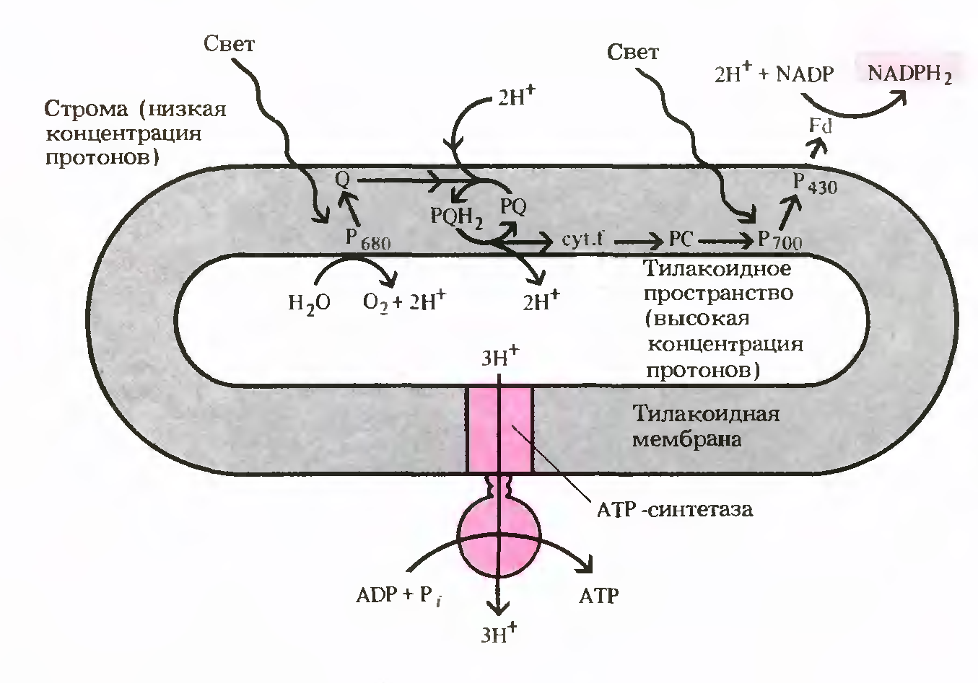
Перенос электронов является основой рассмотренного механизма фотофосфорилирования. Английский биохимик П. Митчелл выдвинул теорию фотофосфорилирования, получившую название хемиосмотической теории. ЭТЦ хлоропластов, как известно, расположена в мембране тилакоида. Один из переносчиков электронов в ЭТЦ (пластохинон), по гипотезе П. Митчелла, переносит не только электроны, но и протоны (Н⁺), перемещая их через мембрану тилакоида в направлении снаружи внутрь. Внутри мембраны тилакоида с накоплением протонов среда подкисляется и в связи с этим возникает градиент рН: наружная сторона становится менее кислой, чем внутренняя. Этот градиент повышается также благодаря поступлению протонов - продуктов фотолиза воды.
Разность рН между наружной стороной мембраны и внутренней создает значительный источник энергии. С помощью этой энергии протоны по особым канальцам в специальных грибовидных выростах на наружной стороне мембраны тилакоида выбрасываются наружу. В указанных каналах находится фактор сопряжения (особый белок), который способен принимать участие в фотофосфорилировании. Предполагается, что таким белком является фермент АТФаза, катализирующий реакцию распада АТФ, но при наличии энергии перетекающих сквозь мембрану протонов - и ее синтез. Пока существует градиент рН и, следовательно, пока происходит перемещение электронов по цепи переносчиков в фотосистемах, будет происходить и синтез АТФ. Подсчитано, что на каждые два электрона, прошедшие через ЭТЦ внутри тилакоида, накапливается четыре протона, а на каждые три протона, выброшенные с участием фактора сопряжения из мембраны наружу, синтезируется одна молекула АТФ.
Таким образом, в результате световой фазы за счет энергии света образуются АТФ и НАДФН₂, используемые в темновой фазе, а продукт фотолиза воды О₂ выделяется в атмосферу. Суммарное уравнение световой фазы фотосинтеза может быть выражено так:
2Н₂О + 2НАДФ + 2 АДФ + 2 Н₃РО₄ → 2 НАДФН₂ + 2 АТФ + О₂

- Пути фиксации СО₂ при фотосинтезе
В результате фотохимических реакции в хлоропластах создается необходимый уровень АТР и NADPH. Эти конечные продукты световой фазы фотосинтеза стоят на входе в темновую фазу, где СО₂ восстанавливается до углевода:
Сами по себе АТР и NADPH не в состоянии восстановить СО₂. Очевидно, и темновая фаза фотосинтеза - сложный процесс, включающий большое количество реакций. Кроме того, существуют различные пути восстановления СО₂. В настоящее время известны так называемые С₃-путь и С₄-путь фиксации СО₂, фотосинтез по типу толстянковых (САМ-метаболизм) и фотодыхание.
С₃-путь. Этот способ ассимиляции СО₂, присущий всем растениям, в 1946-1956 гг. был расшифрован американским биохимиком М. Кальвином и его сотрудниками, в силу чего он получил название цикла Кальвина. Этот цикл, весьма напоминающий обращенный пентозофосфатный путь дыхания, состоит из трех этапов: карбоксилирования, восстановления и регенерации.
- Карбоксилирование. Молекулы рибулозо-5-фосфата фосфорилируются с участием АТР и фосфорибулозокиназы, в результате чего образуются молекулы рибулозо-1,5-дифосфата, к которым в свою очередь присоединяется СО₂ с помощью рибулозодифосфаткарбоксилазы. Полученный продукт расщепляется на две триозы: 2 молекулы 3-фосфоглицериновой кислоты (3-ФГК).
- Фаза восстановления. 3-ФГК восстанавливается до 3-фосфоглицеринового альдегида (3-ФГА) в два этапа. Сначала происходит фосфорилирование 3-ФГК при участии АТР и фосфоглицераткиназы до 1,3-дифосфоглицериновой кислоты, а затем восстановление 1,3-ФГК с помощью NADPH и дегидрогеназы фосфоглицеринового альдегида.
- Фаза регенерации первичного акцептора диоксида углерода и синтеза конечного продукта фотосинтеза. В результате описанных выше реакций при фиксации трех молекул СО₂ и образовании шести молекул восстановленных 3-фосфотриоз пять из них используются затем для регенерации рибулозо- 5-фосфата, а один - для синтеза глюкозы. 3-ФГА под действием триозофосфатизомеразы изомеризуется в фосфодиоксиацетон. При участии альдолазы 3-ФГА и фосфодиоксиацетон конденсируются с образованием фруктозе-1,6-дифосфата, у которого отщепляется один фосфат с помощью фруктозе-1,6- дифосфатазы. В дальнейших реакциях, связанных с регенерацией первичного акцептора СО₂, последовательно принимают участие транскетолаза и альдолаза. Транскетолаза катализирует перенос содержащего два углерода гликолевого альдегида от кетозы на альдозу.

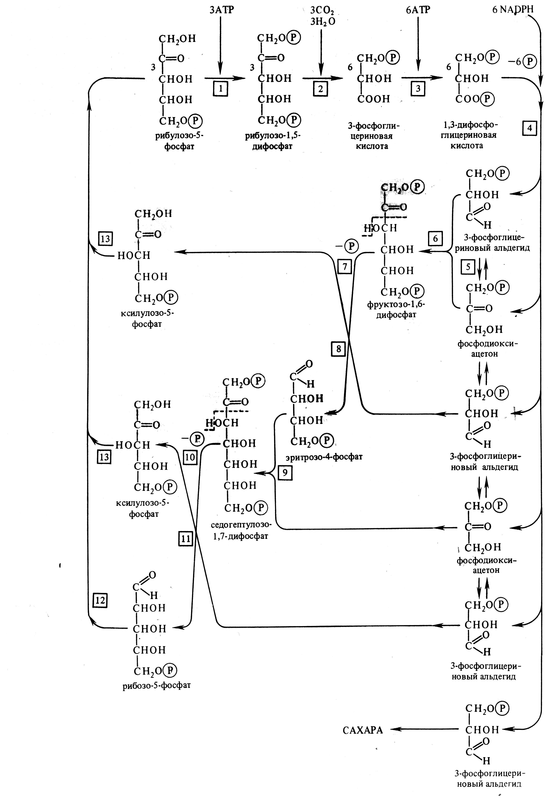
1 – фосфорибулокиназа, 2 – рибулозодифосфаткарбоксилаза, 3 - фофсфоглицераткиназа, 4 – триозофосфатдегидрогеназа, 5 – триозофосфатизомераза, 6 – альдолаза, 7 – фосфатаза, 8 – транскетолаза, 9 – альдолаза, 10 – фосфатаза, 11 – транскетолаза, 12 – рибозофосфатизомераза, 13 – фосфокетопентоэпимераза

Альдолаза затем осуществляет перенос трехуглеродного остатка фосфодиоксиацетона на альдозу, в данном случае на эритрозо-4-фосфат, в результате чего синтезируется седогептулозо-1,7-дифосфат. Последний дефосфорилируется и под действием транскетолазы из него и 3-ФГА образуются ксилулозо-5-фосфат и рибозо-5-фосфат. Две молекулы ксилулозо-5-фосфата при участии рибулозофосфатэпимеразы и одна молекула рибозо-5-фосфата с участием рибозофосфатизомеразы превращаются в три молекулы рибулозо-5-фосфата, с которого начинается новый цикл фиксации СО₂.
Из оставшейся неиспользованной 6-й молекулы 3-ФГА под действием альдолазы синтезируется (при повторении цикла) молекула фруктозе-1,6-дифосфата, из которой могут образовываться глюкоза, сахароза или крахмал:
Таким образом, для синтеза одной молекулы глюкозы в цикле Кальвина необходимы 12 NADPH и 18 АТР, которые поставляются в результате фотохимических реакций фотосинтеза.
К С₄-растениям относится ряд культурных растений преимущественно тропического и субтропического происхождения - кукуруза, просо, сорго, сахарный тростник и многие злостные сорняки - свинорой, сыть округлая, ежовник крестьянский, просо куриное, просо крупное, гумай (сорго алепское), щирица, щетинник и др. Как правило, это высокопродуктивные растения, устойчиво осуществляющие фотосинтез при значительных повышениях температуры и в засушливых условиях.
Для листьев С₄-растений характерно анатомическое строение кранц-типа (от нем. Kranz - венок, корона), т.е. наличие явно отличающихся друг от друга фотосинтезирующих клеток двух типов, которые располагаются концентрическими кругами: радиально расположенные вокруг проводящих пучков клетки обкладки и основной мезофилл.
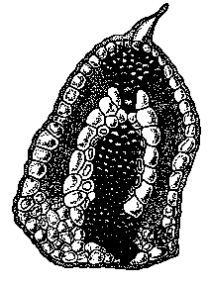
Клетки обкладки проводящего пучка содержат крупные, лишенные гран (агранальные) хлоропласты. В клетках мезофилла находятся более мелкие гранальные хлоропласты. Эти два типа клеток физиологически не равноценны и специализируются на выполнении разных звеньев фотосинтеза. С₄-цикл можно разделить на две стадии: карбоксилирование, происходящее в клетках мезофилла, и декарбоксилирование и синтез углеводов, идущие в клетках обкладки проводящих пучков. Общим для всех С₄-растений является то, что карбоксилированию подвергается фосфоенолпировиноградная кислота (ФЕП) при участии ФЕП-карбоксилазы и образуется щавелевоуксусная кислота (ЩУК), которая восстанавливается до яблочной кислоты или аминируется с образованием аспарагиновой кислоты.
Щавелевоуксусная, яблочная и аспарагиновая кислоты являются четырехуглеродными соединениями.
По способу декарбоксилирования при участии НАДФ-Н или НАД-малатдегидрогеназы (МДГ, называемой также маликэнзимом и яблочным ферментом) или ФЕП-карбоксикиназы (ФЕП-КК) у С₄-растений можно выделить три группы: НАДФ-МДГ, НАД-МДГ и ФЕП-КК-типы соответственно.
У НАДФ-МДГ-растений главными метаболитами, вовлеченными в обмен между клетками, являются малат и пируват (ПВК), у НАД-МДГ-растений - аспартат и аланин и у ФЕП-КК-растений - аспартат и ФЕП. Важнейшие сельскохозяйственные культуры - кукуруза, сорго, сахарный тростник и такие распространенные сорняки, как сыть, ежовник, щетинник, гумай, относятся к НАДФ-МДГ-типу.
Рассмотрим С₄-цикл восстановления СО₂ на примере этих растений. СО₂, поступающий в лист через устьица, попадает в цитоплазму клеток мезофилла, где при участии ФЕП-карбоксилазы вступает в реакцию с ФЕП, образуя щавелевоуксусную кислоту (оксалоацетат, или ЩУК). Затем уже в хлоропластах оксалоацетат восстанавливается до яблочной кислоты (малата) за счет НАДФ-Н, образующегося в ходе световой фазы фотосинтеза; ЩУК в присутствии NH₄ может превращаться также в аспартат.
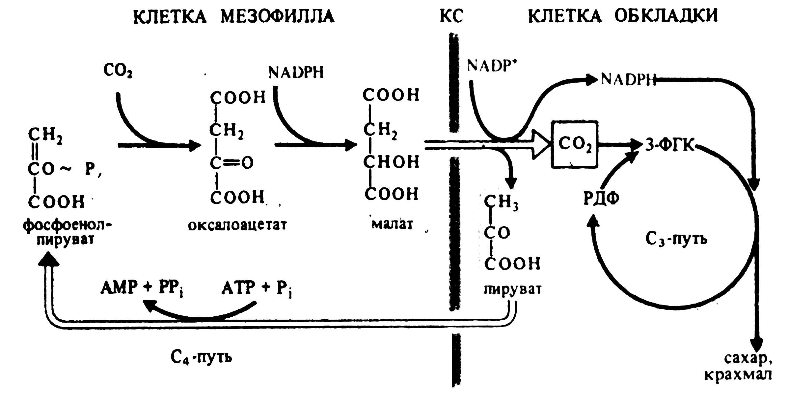
Затем малат переносится в хлоропласты клеток обкладки сосудистого пучка, где он подвергается окислительному декарбоксилированию, продуктом которого является пировиноградная кислота (ПВК). Последняя снова диффундирует в мезофилл, где при участии АТФ, образованной в световой фазе, происходит регенерация ФЕП, после чего цикл карбоксилирования повторяется с участием новой молекулы СО₂. Образовавшиеся в результате окислительного декарбоксилирования малата СО₂ и НАДФ-Н поступают в цикл Кальвина, что приводит к образованию ФГК и других продуктов, свойственных С₃-растениям. Следовательно, именно клетки обкладки выполняют роль основной ассимилирующей ткани, поставляющей сахара в проводящую систему. Клетки мезофилла выполняют вспомогательную функцию - подкачку СО₂ для цикла Кальвина. Таким образом, С₄-путь обеспечивает более полное усвоение СО₂, что особенно важно для тропических растений, где основным лимитирующим фактором фотосинтеза является концентрация СО₂. Эффективность усвоения СО₂ С₄-растениями увеличивается также за счет подачи НАДФ-Н в хлоропласты клеток обкладки. Эти хлоропласты имеют агранальное строение и специализируются на темновой фазе фотосинтеза, здесь практически не происходит нециклическое фотофосфорилирование. На один агранальный хлоропласт в среднем приходится 8-10 гранальных хлоропластов, осуществляющих первичную фиксацию СО₂ и нециклическое фотофосфорилирование. Такая компартментация процессов и кооперация функционирования тканей обеспечивают повышение продуктивности растений и позволяют накапливать СО₂ в органических кислотах для осуществления фотосинтеза даже при закрытых устьицах в наиболее жаркое время дня. Это сокращает потери воды на транспирацию. Эффективность использования воды С₄-растениями вдвое выше, чем у С₃-растений. Физиолого-биохимические различия между С₃ и С₄-растениями систематизированы в таблице.

Сравнительная характеристика С₃- и С₄-растений

Признак | С₃ – растения | С₄ – растения
Происхождение и основное местообитание | Умеренная зона | Тропическая и субтропическая зона
Мезофилл | Дифференцирован на столбчатую и губчатую ткань | Дифференцирован на основной мезофилл и клетки обкладки сосудистого пучка
Хлоропласты | Гранальные | Гранальные и агранальные
Первичные продукты фотосинтеза | Рибулезодифосфат | Фосфоенолпируват
Ключевой фермент | РДФ-карбоксилаза | ФЕП-карбоксилаза
СО₂-компенсационный пункт | 0.003 – 0.01% | 0 – 0.0005%
Световое насыщение фотосинтеза | При средней освещенности | Не достигается даже при полном солнечном свете
Наблюдаемое фотодыхание | Есть | Нет
Отток ассимилятов | Медленный | Быстрый
Продуктивность | Средняя (20 – 30 т/га) | Высокая (80 т/га)

Суккуленты (роды Crassula, Bryophyllum и др.) также приспособились осуществлять фотосинтез в условиях резко засушливого климата. Для них характерен суточный цикл метаболизма С₄-кислот с образованием яблочной кислоты ночью. В соответствии с английским выражением crassulacean acid metabolism (CAM) этот тип фотосинтеза часто сокращенно называют САМ-метаболизм. Устьица этих растений днем обычно закрыты, что предотвращает потерю воды, и открываются ночью. СО₂ поступает в листья, где при участии содержащейся в цитоплазме ФЕП-карбоксилазы взаимодействует с фосфоенолпируватом, образуя оксалоацетат. Источником ФЕП служит крахмал. То же самое происходит и с СО₂, который освобождается в клетках в процессе дыхания. Образовавшийся оксалоацетат восстанавливается под действием NADH-зависимой малатдегидрогеназы до яблочной кислоты, которая накапливается в вакуолях клеток листа (рисунок). Это приводит к закислению клеточного сока в ночное время. Как и у С₄-растений, оксалоацетат может быть источником аспартата, однако этот путь здесь менее выражен. Днем в условиях высокой температуры, когда устьица закрыты, малат транспортируется из вакуолей в цитоплазму и там декарбоксилируется при участии малатдегидрогеназы декарбоксилирующей (малик-энзима) с образованием СО₂ и пирувата. СО₂ поступает в хлоропласты и включается в них в цикл Кальвина, участвуя в синтезе сахаров.

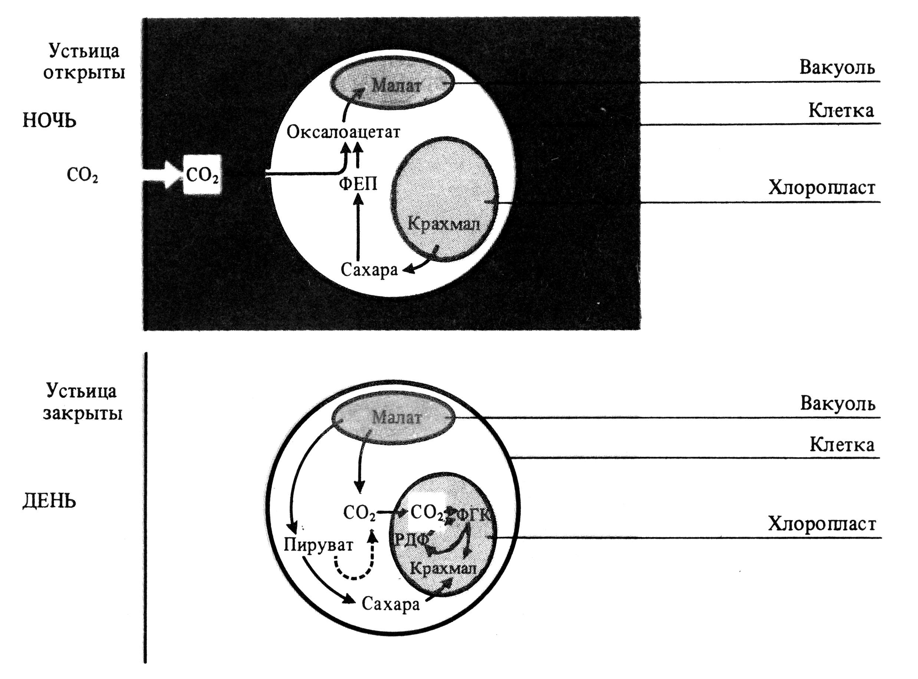
Таким образом, у растений с фотосинтезом по типу толстянковых много общего с С₄-путем фотосинтеза. Однако при САМ-метаболизме фиксация СО₂ с образованием малата (ночью) и декарбоксилирование малата с высвобождением СО₂ и пирувата (днем) разделены во времени. У С₄-растений эти же реакции разграничены в пространстве: первая протекает в хлоропластах мезофилла, вторая — в клетках обкладки. При достаточном количестве воды ряд растений с метаболизмом по типу толстянковых могут вести себя как С₃-растения. В свою очередь некоторые растения с С₃-путем фотосинтеза при недостатке воды проявляют черты САМ-метаболизма.

- фотодыхание
Если освещать растение ярким светом, а затем быстро поместить в темноту, то в первые минуты наблюдается усиление поглощения листьями кислорода и выделение углекислоты. Это светоактивируемое выделение СО₂ и поглощение О₂ листьями получило название фотодыхания. Оно характерно для растений С₃- типа фиксации углекислоты и внешне не обнаруживается у растений с С₄-типом.
Если учитывать фотодыхание, то на свету в листьях С₃-растений одновременно идут три различных процесса: фотосинтез; митохондриальное (темновое) дыхание; фотодыхание. В связи с этим для получения истинных значений фотосинтеза необходимо принимать во внимание не только темновое дыхание, но и фотодыхание.
Фотодыхание обнаружено и у древесных растений. Этот процесс наблюдался у разных видов сосны, ели, лиственницы, пихты, различных видов и клонов тополя, тюльпанного дерева и других представителей древесного мира.
Фотодыхание осуществляется в особых микротельцах - пероксисомах, имеющих плотную гранулярную строму, окруженную простой мембраной. В них сосредоточены гликолатоксидаза, каталаза, глютамат- и глиоксилаттрансаминаза и другие ферменты, катализирующие превращения веществ в процессе фотодыхания. В ходе этого процесса развертывается довольно сложная картина различных превращений гликолевой кислоты, одного из промежуточных продуктов фотосинтеза.
В присутствии кислорода на свету РДФ-карбоксилаза присоединяет к РДФ не СО₂, а О₂. Присоединив кислород, РДФ распадается на одну молекулу ФГК и одну молекулу фосфогликолевой кислоты, которая, отщепляя остаток фосфорной кислоты, превращается в гликолевую и из хлоропластов переходит в пероксисомы. Здесь гликолевая кислота окисляется в глиоксилевую с образованием пероксида. Образующаяся перекись водорода распадается на воду и свободный кислород. Глиоксилевая кислота, реагируя с глутаминовой кислотой, трансаминируется в глицин, который покидает пероксисомы и в митохондриях превращается в другую аминокислоту - серин: из двух молекул глицина образуется одна молекула серина и выделяется одна молекула СО₂. Вследствие этого часть зафиксированного в фотосинтезе углерода теряется растением.
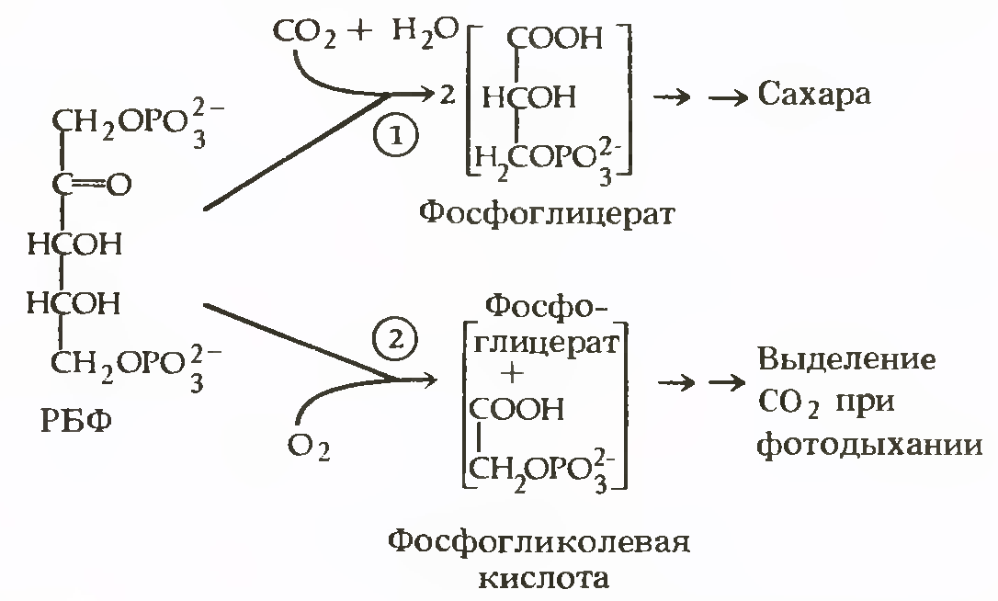
Фотодыхание теснейшим образом связано не только с отдельными звеньями фотосинтеза, но и с темновым дыханием.
До сих пор физиологическая роль фотодыхания полностью неясна. Предполагается, что в пероксисомах клеток листа С₃-растений наличие гликолатного метаболизма способствует активированию диффузии бикарбоната в хлоропласт и повышению концентрации СО₂, идущей на реакции карбоксилирования по циклу Кальвина. В этой связи фотодыхание следует признать позитивным явлением, свидетельствующим о тесной связи фотосинтеза и окислительных процессов на свету. Часть выделяющейся при фотодыхании углекислоты вновь поступает в хлоропласты, где и фиксируется вновь. Фотодыхание - один из путей синтеза азотистых соединений (глицина).
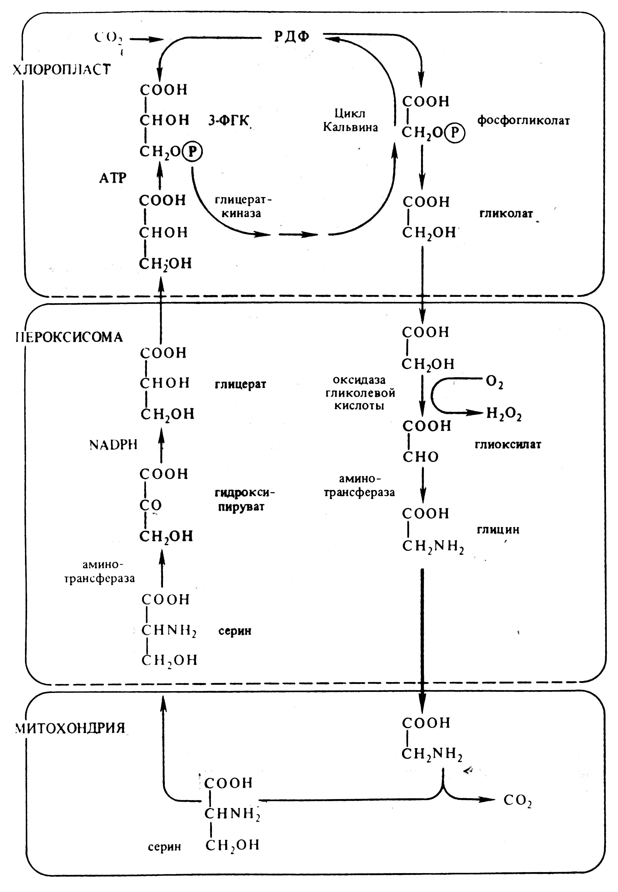
Фотодыхание выполняет и определенную регуляторную функцию: окисляя часть ассимилятов при отсутствии запроса на них растения, восстанавливают донорно-акцепторные связи. У древесных растений интенсивность фотодыхания ниже интенсивности темнового дыхания. Кроме того, между величиной фотосинтеза и фотодыхания в период активного роста дерева прямой связи не наблюдается, что свидетельствует о возможности предотвращения сильного затоваривания хлоропластов. Этому у древесных растений способствует наличие такого сильного аттрагирующего центра, притягивающего ассимиляты, каким является камбиальная зона дерева. Потребность в ассимилятах на рост дерева по диаметру в значительной степени исключает затоваривание хлоропластов и тем самым исключает необходимость сброса чрезмерного избытка энергии через фотодыхание (Н.Е. Судачкова, Г.И. Гирс, С.Г. Прокушкин и др.). Вместе с тем окисление фотосинтетических продуктов, в данном случае гликолата, можно рассматривать в качестве потерь энергии и метаболитов, только что синтезированных в процессе фотосинтеза. Известно, что у С₃-растений фотодыхание может составлять в отдельных случаях 40 % и даже более от чистого поглощения СО₂.
Удалось показать видовую специфику фотодыхания у древесных растений. Доказано также, что интенсивность фотодыхания тесно связана с интенсивностью фотосинтеза: с повышением последней увеличивается первая.
Так, по данным Г.М. Голомазовой и др., при насыщающих фотосинтез освещенностях интенсивность фотодыхания лиственницы сибирской составляла 0,60 мг СО₂ на 1 г хвои в час, сосны сибирской - 0,42, сосны обыкновенной - 0,40, ели обыкновенной - 0,21. Видно, что наибольшей интенсивностью фотодыхания обладает хвоя лиственницы. При этом необходимо указать, что доля фотодыхания от фотосинтеза у исследованных древесных растений различна: фотосинтез лиственницы и сосны сибирской примерно в 1 раз превышал фотодыхание, сосны обыкновенной - в 5 и ели - в 3 раза.
Интенсивность фотодыхания в значительной степени зависит не только от силы света, но и от температуры воздуха, содержания кислорода и углекислоты, водообеспеченности клеток мезофилла листа и ряда других внешних и внутренних факторов. В темноте данный физиологический процесс полностью отсутствует.

